ICS 67.080.10

|  |
| --- |
| CCS B 31 |

DB61

陕西省地方标准

DB 61/T XXXXX—XXXX

|  |
| --- |
|  |

地理标志产品 吴堡青梨

Product of geographical indication—WuBu Green pear

(征求意见稿)

XXXX - XX - XX发布

XXXX - XX - XX实施

陕西省市场监督管理局   发布

|  |
| --- |
|  |
|  |

前  言

本文件按照GB/T 1.1—2020《标准化工作导则 第1部分：标准化文件的结构和起草规则》的规定起草。

本文件由吴堡县果业协会提出。

本文件由陕西省知识产权局归口。

本文件起草单位：吴堡县农村农业局、吴堡县农产品质量安全中心、吴堡县市场监督管理局、西北农林科技大学园艺学院、吴堡县丰润现代农业开发有限公司。

本文件主要起草人：王彦龙、吴瑞琴、尚彩林、贾建强、冯娟、张琎、薛小青、李秀兵、徐凌飞、王志刚、张建军、李万成、贾艳升、霍强强、王苹。

本文件由吴堡县果业协会负责解释。

本文件首次发布。

联系信息如下：

单位： 吴堡县果业协会

电话： 15691199999

地址：陕西省榆林市吴堡县

邮编：718200

地理标志产品 吴堡青梨

1. 范围

本文件规定了经国家市场监管总局第1777期商标公告批准的地理标志产品吴堡青梨的术语和定义、保护范围、产地环境、质量要求、检验方法、检验规则，标志、标签、包装、运输和贮藏的要求。

本文件适用于核准地理标志保护范围内生产的吴堡青梨。

1. 规范性引用文件

下列文件内容通过文中的规范性引用而构成本文件必不可少的条款。其中，注日期的引用文件，仅该日期对应的版本适用于本文件。不注日期的引用文件，其最新版本（包括所有的修改单）适用于本文件。

GB/T 191 包装储运图示标志

GB 2762 食品安全国家标准 食品中污染物限量

GB 2763 食品安全国家标准 食品中农药最大残留限量

GB/T 5009.7 食品中还原糖的测定

GB 5009.86 食品安全国家标准 食品中抗坏血酸的测定

GB/T 6543 运输包装用单瓦楞纸箱和双瓦楞纸箱

GB 7718 食品安全国家标准 预包装食品标签通则

GB/T 8321（所有部分） 农药合理使用准则

GB/T 10650 鲜梨

GB/T 12456 食品中总酸的测定

GB/T 17924 地理标志产品标准通用要求

NY/T 1778 新鲜水果包装标识 通则

1. 术语和定义

下列术语和定义适用于本文件。

吴堡青梨 WuBu Green pear

在国家市场监管总局第1777期商标公告批准的地理标志产品保护范围内，按规定的栽培技术种植的，具有形似椭圆，果面有数条棱沟，果皮色泽绿黄，果皮上有果点，果肉白色，肉质致密，脆嫩多汁和清香味甜等特点的青梨。

1. 保护范围

仅限于国家市场监管总局第1777期商标公告批准的区域范围，包括：陕西省榆林市吴堡县宋家川街道、辛家沟镇、郭家沟镇、寇家塬镇、张家山镇、岔上镇，见附录A。

5 产地环境

产区范围内海拔627m~1204m,pH在7.5~8.0，适宜年平均气温11.3℃，日温差10.4℃~14.9℃，年平均日照时数2738.0h,年平均降水量486mm。

6 栽培技术

6.1 品种选择

吴堡青梨。

6.2 建园

栽植密度应结合建园位置和土壤肥力确定，平地行株距4m×2m，山坡地和瘠薄地行株距3m×1.5~2m，苗木栽后8年~10年生梨园开始郁闭时再进行间伐或回缩修剪。

6.3 肥水管理

施有机肥为主，一般株施猪粪或牛粪50kg，或鸡粪25kg，或菜饼肥2.5kg加钙镁磷肥或过磷酸钙1kg，基肥在秋末施入。生长季节追施磷钾肥，并喷布0.2%磷酸二氢钾。灌水应视土壤旱情而定。

6.4 整形修剪

树形宜采用单干形变开心形。苗木定干高度35cm~50cm，苗木栽后第2年~5年留1个中央领导干，第一层培养3个~4个侧枝，第二层有2个~3个侧枝，层间距100cm~120cm，树高宜控制在2m。侧枝开张角度45°~50°，以轻剪长放为主。第6年以后，侧枝加粗，分枝增多，对中央领导干采用回缩修剪，直至疏除中央领导干，使树形变为开心形。

6.5 疏果套袋

疏果应适当提早，宜进行两次，第一次初疏，在谢花后20d，大小果分明时，选花序上3节~4节幼果；第二次复疏定果，在5月上旬，每花序留1果~2果，花序之闻相距15cm~20cm留一果。

6.5 病虫害防治

采用农业结合化学防治方法，农药等的使用应符合GB/T 8321的规定。

6.6 采收

宜在9月~10月，达到八成熟时即可采收。

7 质量要求

7.1 感官指标

感官指标应符合表1规定。

表1 感官指标

|  |  |
| --- | --- |
| 项 目 | 指 标 |
| 成品特征 | 果实呈椭圆形，果面有棱沟数条，果皮上有果点，小而密切明显，果肉致密，脆嫩多汁 |
| 色泽 | 果皮色泽绿黄，果肉白色 |
| 滋味 | 清香味甜 |

7.2 理化指标

理化指标应符合表2规定。

表2 理化指标

|  |  |
| --- | --- |
| 项 目 | 指 标 |
| 总糖（以还原糖计），% ≥ | 8.13 |
| 总酸，% ≤ | 0.17 |
| 可溶性固形物，% ≥ | 16.9 |
| 维生素，% ≥ | 2.7 |
| 单果重，g | 240~260 |

7.3 安全指标

应符合GB 2762和GB 2763的规定。

8 检验方法

8.1 感官

应按照GB/T 10650的规定，可采用目测、鼻嗅、手感和品尝等方法检验。

8.2 总糖

按照GB/T 5009.7的规定执行。

8.3 总酸

按照GB/T 12456的规定执行。

8.4 可溶性固形物

按照GB/T 10650中附录B的规定执行。

8.5 维生素

按照按GB 5009.86的规定执行。

8.6 单果重

用感量0.2 g台秤测定。

9 检验规则

9.1 组批

同一生产基地、同一成熟度、同一批采收的产品为一个批次。

9.2 抽样

按照GB/T 10650规定的方法执行。

9.3 交收检验

每批产品交收前应进行交收检验，交收检验项目包括包装、标志、标签、感官要求及可溶性固形物， 检验合格方可交收。

9.4 型式检验

型式检验项目为本文件规定的全部指标。有下列情形之一时，应进行型式检验：

1. 每年采摘初期；
2. 前后两次抽样检验结果差异较大；
3. 人为或自然因素造成生产环境发生较大变化；
4. 监管机构或主管部门提出型式检验要求。

9.5 判定规则

9.5.1 本文件7所规定的质量要求全部项目符合要求，则判定为合格。

9.5.2 安全指标有一项不合格，则判定为不合格，且不得复检。

9.5.3 本文件7.1和7.2中的任一项目不合格，允许在同批产品中加倍抽样复检，以复检结果为准。

10 标志、标签、包装、运输和贮藏

10.1 标志、标签

获准使用地理标志产品专用标志的生产者，应按照《地理标志专用标志使用管理办法》和GB/T 17924的规定使用地理标志专用标志。标签应符合GB/T 191、GB 7718和NY/T 1778的规定。

10.2 包装

应在青梨表面套上塑料泡沫网袋，用纸箱包装，包装箱上留通气孔。用于产品包装的容器应整洁、干燥、牢固、透气、无污染、无异味，内壁无尖突物。包装纸箱应符合GB/T 6543要求。

10.3 运输

运输应快捷，装卸时应轻拿轻放。运输设备应清洁卫生、无异味，有防雨、防晒、防高温和防冻害设施。不应与有毒、有异味物品混 装、混运。长途运输时宜使用具冷藏条件的设备。

10.4 贮藏

贮藏场所应清洁、卫生、通风、干燥、无异味，有通风换气条件。产品不应与有毒、有害和易于传播病虫的物品混合存放。入库产品应批次分明，堆码整齐。

1. （规范性）  
   地理标志产品吴堡青梨保护范围图

地理标志产品吴堡青梨保护范围见图A.1

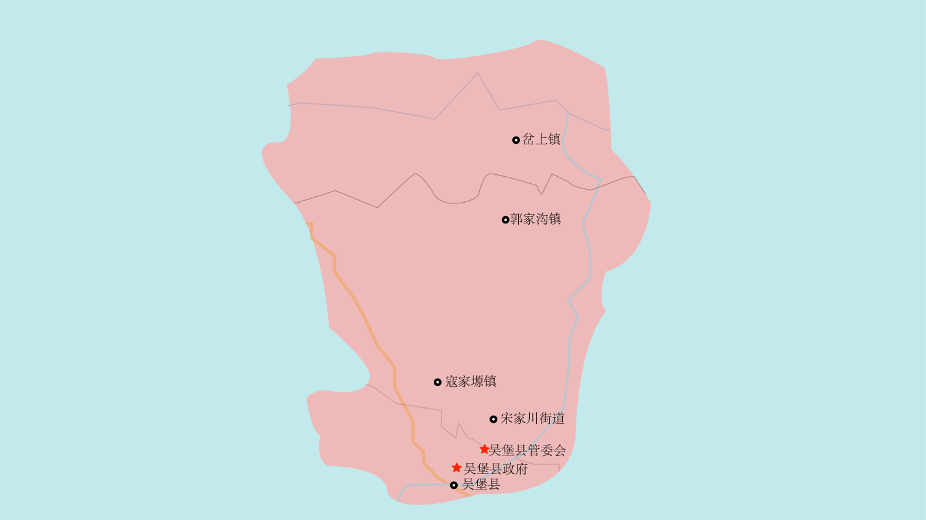

图A.1 地理标志产品吴堡青梨保护范围